รหัส 066040233122 ชื่อ นายปณธิ จ่าเหม สาขาวิชา

1.การวางแผนพัณนาเว็ปไซต์

ชื่อเว็ปไซต์  จิตกรรมไทย

คำอธิบายเว็บไซต์ จิตกรรมไทย

* "จิตกรรมไทย" คือเว็บไซต์ที่เน้นการนำเสนอและส่งเสริมภาพเขียนที่เป็นแบบอย่างของศิลปะไทย โดยเน้นเฉพาะความเป็นเอกลักษณ์และความสวยงามของศิลปะไทย ที่แตกต่างจากศิลปะของชนชาติอื่น ๆ

ยูอาร์แอล (URL)

* <http://hosting.udru.ac.th/it66040233122/index.html>

โลโก้ (logo)

วัตถุประสงค์ (Objective)

1.ส่งเสริมและเผยแพร่ศิลปะไทยให้กับชุมชนทั่วโลก

2.สร้างพื้นที่สำหรับศิลปินไทยแสดงผลงานและมีการตลาดออนไลน์

3.สนับสนุนการศึกษาและการเรียนรู้เกี่ยวกับจิตกรรมไทย

ประเภทของเว็บไซต์ (Type)

* เว็บไซต์ศิลปะและวัฒนธรรม

กลุ่มเป้าหมาย (Target Audience):

1.กลุ่มเป้าหมาย: ชุมชนศิลปะไทยทั่วโลก

2.นักวาดภาพและศิลปินไทย

3.นักเรียนและนักศึกษาที่สนใจการศึกษาจิตกรรมไทย

แหล่งที่มาของข้อมูล (Resource Data):

1.ผลงานศิลปะจิตกรรมไทยจากศิลปิน

2.ความรู้และบทความเกี่ยวกับจิตกรรมไทย

3.ข้อมูลเกี่ยวกับเทคนิคและกระบวนการในการสร้างจิตกรรมไทย

ทีมงานพัฒนาเว็บไซต์ (Development Team):

1.นักพัฒนาเว็บ

2.นักออกแบบกราฟิก

3.ผู้ดูแลเนื้อหา

ทรัพยากรที่ต้องใช้ (Resources):

1.เว็บโฮสติ้งและโดเมน

2.ซอฟต์แวร์และเทคโนโลยีเว็บ

3.ระบบบริหารจัดการเนื้อหา (Content Management System)

ระยะเวลา (schedule)

* ระยะเวลาโครงการ: 2 เดือน

งบประมาณ (budget)

* งบประมาณโครงการ: 15,000 บาท

2. การจัดกลุ่มหัวข้อหลัก

แนะนำและการแสดงผลงานศิลปะไทย

Showcase.html

ติดต่อและการสนับสนุน

Support.html

ศิลปินและนักวาด

Artists.html

ข่าวสารและอัพเดต

Updates.html

ชุมชนและกิจกรรม

Community.html

การเรียนรู้และความรู้เกี่ยวกับจิตกรรมไทย

Learning.html

3. การจัดโครงสร้างข้อมูลเว็บไซต์

3.1 การจัดทำรายการโครงสร้างข้อมูล

น้าแรก (Homepage)

1. การแนะนำและคำอธิบายเกี่ยวกับเว็บไซต์ "จิตกรรมไทย"
2. การนำเสนอภาพเขียนและผลงานศิลปะไทยที่เป็นตัวอย่าง
3. ลิงก์หรือเมนูสำหรับเข้าสู่หน้าย่อยต่าง ๆ

หน้าแนะนำและการแสดงผลงาน (Introduction and Showcase)

1. ความรู้เกี่ยวกับ "จิตกรรมไทย"
2. การแสดงผลงานศิลปะไทยและภาพตัวอย่าง

หน้าศิลปินและนักวาด (Artists and Painters)

1. ประวัติและข้อมูลศิลปินไทยที่มีผลงานสำคัญ
2. ผลงานศิลปะและเรื่องราวของศิลปินไทย

หน้าการเรียนรู้และความรู้เกี่ยวกับจิตกรรมไทย (Learning and Knowledge)

1. ข้อมูลพื้นฐานเกี่ยวกับจิตกรรมไทย
2. คอร์สออนไลน์เพื่อการเรียนรู้เกี่ยวกับการวาดและจิตกรรมไทย

หน้าชุมชนและกิจกรรม (Community and Activities)

1. กระดานสนทนาสำหรับสมาชิก กิ
2. จกรรมออนไลน์และกิจกรรมสนับสนุนชุมชนศิลปะไทย

หน้าข่าวสารและอัพเดต (News and Updates)

1. ข่าวสารเกี่ยวกับภาพเขียนไทยและศิลปิน
2. ข้อมูลเกี่ยวกับการพัฒนาและอัพเดตเว็บไซต์

หน้าติดต่อและการสนับสนุน (Contact and Support)

1. ข้อมูลการติดต่อเช่นที่อยู่, อีเมล, และสื่อสังคมออนไลน์
2. วิธีการสนับสนุนและร่วมมือกับเว็บไซต์ "จิตกรรมไทย"

* 1. การทำแผนผังโครงสร้างเว็บไซต์

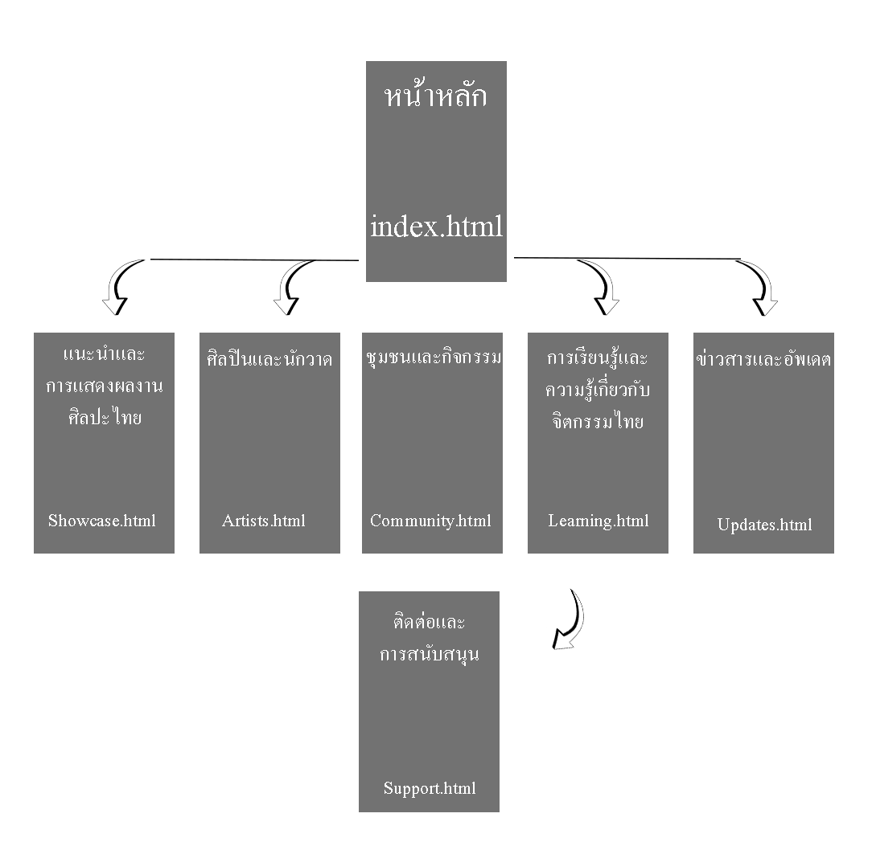

* 1. การสร้างแบบจำลองรายละเอียดข้อมูล และเค้าโครงในหน้าเว็บเพจ

ตัวอย่างหน้าหลัก

ตัวอย่างหน้าย่อย

